EXAMEN SCHEIKUNDE VWO 2001 (oud), TWEEDE TIJDVAK, correctievoorschrift

Biogas reinigen 2001-I(I)
- Maximumscore 2
Een juiste uitleg leidt tot de conclusie dat het waterstofsulfide alleen uit de eiwitten gevormd kan zijn en niet uit koolhydraten en vetten.
- in koolhydraten en vetten komen alleen de elementen C, H en O voor 1
- notie dat (sommige) aminozuren het element S bevatten en conclusie 1
Opmerking
Ook een antwoord als: ‘In koolhydraten en vetten komt het element S niet voor en in eiwitten wel, dus kan het waterstofsulfide alleen uit de eiwitten zijn gevormd.’ mag goed worden gerekend.
- Maximumscore 3
O₂ + 2 H₂O + 4 e⁻ → 4 OH⁻
HS⁻ + OH⁻ → S + H₂O + 2 e-
- de eerste halfreactie 1
- in de tweede halfreactie HS⁻ en OH⁻ voor de pijl en S en H₂O na de pijl 1
- in de tweede halfreactie 2 e⁻/e na de pijl 1
Opmerkingen
- Wanneer als vergelijking van de tweede halfreactie de vergelijking HS⁻ → S + H⁺ + 2 e⁻ is gegeven, mag dit worden goed gerekend.
- Als in plaats van een pijl naar rechts een evenwichtsteken is gebruikt, dit goed rekenen.
- Maximumscore 2
- in reactie 1 verdwijnt 1 mol OH⁻ per mol HS⁻ die ontstaat 1
- in reactie 2 ontstaat 1 mol OH⁻ per mol HS⁻ die verdwijnt 1
- Maximumscore 5
Een juist antwoord kan er als volgt uitzien:
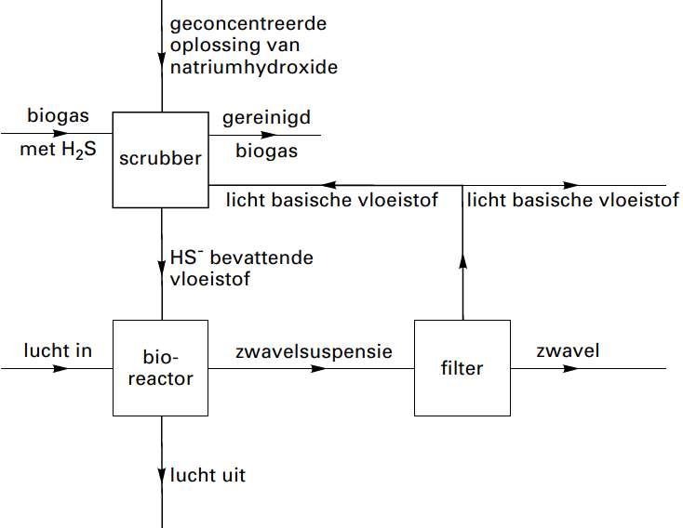

- blok met ’bioreactor’ getekend en pijl met ’HS⁻ bevattende vloeistof’ de bioreactor in en pijl met ’zwavelsuspensie’ de bioreactor uit 1
- pijl met ’lucht in’ de bioreactor in en pijl met ’lucht uit’ de bioreactor uit 1
- blok ’filter’ getekend na de bioreactor en pijl met ’zwavelsuspensie’ het filter in en pijlen met ’zwavel’ en ’licht basische vloeistof’ het filter uit 1
- pijl met ’licht basische vloeistof’ en pijl met ’geconcentreerde oplossing van natriumhydroxide’ de scrubber in 1
- aftappen van de licht basische vloeistof juist weergegeven 1
Opmerking
Als de pijl met ’lucht uit’ niet vanuit de bioreactor is getekend, maar vanuit het filter, dit goed rekenen.
- Maximumscore 5
Een juiste berekening leidt tot de uitkomst 1,4·10⁻² (volumeprocent).
- berekening bij titratie gebruikt aantal mmol S₂O₃²⁻: 7,72 (mL) vermenigvuldigen met 0,0500 (mmol mL⁻¹) 1
- berekening aantal mmol '₂ dat overgebleven is: aantal mmol S₂O₃²⁻ delen door 2 1
- berekening aantal mmol H₂S dat gereageerd heeft (is gelijk aan het aantal mmol I₂ dat gereageerd heeft): aantal mmol I₂ dat overgebleven is aftrekken van 0,250 (mmol) 1
- omrekening naar aantal dm³ H₂S: vermenigvuldigen met 10⁻³ en met V_{m} (24,5 dm³ mol⁻¹) 1
- omrekening naar volumepercentage: delen door 10,0 (dm³) en vermenigvuldigen met 10² 1

Cyanidevergiftiging 2001-I(II)
- Maximumscore 3
C₆H₁₂O₆ + 6 O₂ → 6 CO₂ + 6 H₂O
- C₆H₁₂O₆ voor de pijl 1
- O₂ voor de pijl en CO₂ en H₂O na de pijl 1
- juiste coëfficiënten 1
- Maximumscore 3
Het juiste antwoord kan als volgt genoteerd zijn:
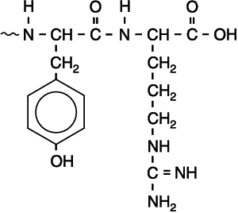
- peptidebinding juist 1
- eindstandige carboxylgroep juist 1
- rest van de structuurformule juist 1
Indien als enige fout de ‘andere’ NH₂ groep van het argininemolecuul in de peptidebinding is verwerkt 2

Opmerkingen
- Als de eindstandige carboxylgroep is genoteerd als COOH, dit goed rekenen.
- De volgende structuurformule mag ook goed worden gerekend:
- 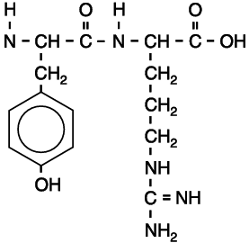
- Maximumscore 3
2 O₂HbFe²⁺ + 3 NO₂⁻ + H₂O → 2 HbFe³⁺ + 3 NO₃⁻ + 2 OH⁻
- O₂HbFe²⁺, NO₂⁻ en H₂O voor de pijl en HbFe³⁺, NO₃⁻ en OH⁻ na de pijl 1
- Hb-, Fe- en N-balans juist 1
- O- en H-balans juist 1
Indien de vergelijking O₂HbFe²⁺ + NO₂⁻ + H₂O -* HbFe³⁺ + NO₃⁻ + OH⁻ is gegeven 1
Opmerking
Als de vergelijking O₂HbFe²⁺ + 1,5 NO₂⁻ + 0,5 H₂O → HbFe³⁺ + 1,5 NO₃⁻ + OH⁻ is gegeven, dit goed rekenen.

Thiocyanaat in speeksel 2001-I(III)
- Maximumscore 3
Het juiste antwoord kan als volgt zijn weergegeven:
of
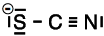
- formule met acht elektronenparen 1
- alle atomen voldoen aan de octetregel 1
- plaats van de minlading is in overeenstemming met de gegeven elektronenomringing 1
Indien een formule is gegeven met een ander aantal elektronenparen dan acht, waarin twee atomen voldoen aan de octetregel en de plaats van de minlading in overeenstemming is met de elektronenomringing 2
Indien een formule is gegeven met een ander aantal elektronenparen dan acht, waarin twee atomen voldoen aan de octetregel en de plaats van de minlading niet in overeenstemming is met de elektronenomringing 1
Indien een formule is gegeven met een ander aantal elektronenparen dan acht, waarin één atoom voldoet aan de octetregel en de plaats van de minlading in overeenstemming is met de elektronenomringing 1
- Maximumscore 2
- bij grote molariteit van oplossing A ten opzichte van oplossing B ligt het evenwicht
Fe³⁺ + SCN ⇌ FeSCN²⁺ sterk rechts 1
- daardoor is er (bijna) geen SCN⁻ over om door te reageren / is [SCN⁻] klein en liggen de andere evenwichten sterk links 1

- Maximumscore 4
Een juiste berekening leidt tot de uitkomst [SCN⁻] = 2·10⁻⁶, [FeSCN²⁺] = 9,8·10⁻⁵ en
[Fe³⁺] = 0,100 (mol L⁻¹).
- berekening aantal mmol Fe³⁺ en SCN⁻ dat is toegevoegd: 5,00 (mL) vermenigvuldigen met 0,200 (mmol mL⁻¹) respectievelijk 5,00 (mL) vermenigvuldigen met 2,00·10⁻⁴ (mmol mL⁻¹)
- berekening aantal mmol omgezet SCN⁻ en Fe³⁺ en aantal mmol gevormd FeSCN²⁺: 98 delen door 100 en vermenigvuldigen met aantal mmol SCN⁻ dat is toegevoegd
- berekening van het aantal mmol Fe³⁺ en SCN⁻ dat over is: aantal mmol omgezet Fe³⁺ aftrekken van het aantal mmol Fe³⁺ dat is toegevoegd respectievelijk aantal mmol omgezet SCN⁻ aftrekken van het aantal mmol SCN⁻ dat is toegevoegd
- berekening [Fe³⁺], [SCN⁻] en [FeSCN²⁺]: aantal mmol Fe³⁺, SCN⁻ en FeSCN²⁺ delen door 10,00 (mL)
of
- berekening beginconcentraties van Fe³⁺ en SCN⁻: 0,200 (mol L⁻¹) respectievelijk 2,00·10⁻⁴ (mol L⁻¹) delen door 2,00
- berekening afname [SCN⁻]: 98 delen door 100 en vermenigvuldigen met de beginconcentratie van SCN⁻
- notie dat de afname van [Fe³⁺] gelijk is aan de afname van [SCN⁻] en dat [FeSCN²⁺] gelijk is aan de afname van [SCN⁻]
- berekening [Fe³⁺] en [SCN⁻]: afname [Fe³⁺] aftrekken van de beginconcentratie van Fe³⁺ respectievelijk afname [SCN⁻] aftrekken van de beginconcentratie van SCN⁻
- Maximumscore 2
- berekening concentratiebreuk: [FeSCN²⁺] uit vorige vraag delen door [Fe³⁺] uit vorige vraag en door [SCN⁻] uit vorige vraag
- vermelding dat de uitkomst van de concentratiebreuk kleiner is dan de evenwichtsconstante (dus is er in de evenwichtssituatie meer dan 98% omgezet)
Opmerkingen
- Als bij de beantwoording van vraag 11  een rekenfout of een fout tegen de significantieregels is gemaakt, en bij de beantwoording van deze vraag weer een rekenfout is gemaakt, niet opnieuw een punt aftrekken.
- Als bij de beantwoording van vraag 11  een rekenfout is gemaakt, waardoor de uitkomst van de concentratiebreuk groter is dan de evenwichtsconstante, gevolgd door de opmerking dat de uitkomst van de concentratiebreuk niet gelijk is aan de evenwichtsconstante, dus moet meer dan 98% zijn omgezet, mag dit goed worden gerekend.
- Maximumscore 4
Een juiste berekening leidt tot de uitkomst 4,8·10⁻³ (mol L⁻¹).
- berekening verdunningsfactor: 10,00 (mL) delen door 0,100 (mL) 1
- aflezen aantal mL van oplossing B dat overeenkomt met E = 0,23: 2,4 (mL) 1
- omrekening naar [FeSCN²⁺] in de maatkolf: vermenigvuldigen met 2,00·10⁻⁴ (mmol mL⁻¹) en delen door 10,00 (mL) 1
- omrekening naar [SCN⁻] in het speeksel: vermenigvuldigen met de verdunningsfactor 1
of
- aflezen aantal mL van oplossing B dat overeenkomt met E = 0,23: 2,4 (mL) 1
- omrekening naar aantal mmol SCN⁻: vermenigvuldigen met 2,00·10⁻⁴ (mmol mL⁻¹) 1
- omrekening naar [SCN⁻] in het speeksel: vermenigvuldigen met 10⁻³ en delen door 0,100·10⁻³ (L) 2

Dizuren 2001-I(IV)
- Maximumscore 4
Een juiste berekening leidt afhankelijk van de berekeningswijze tot een uitkomst die (bij gebruik van BINAS 3e druk) ligt tussen 2,5·10⁻² en 2,8·10⁻² of (bij gebruik van BINAS 4e druk) tussen 2,8·10⁻² en 3,0·10⁻² (mol).
- omrekening pH naar [H₃O⁺]: 1,3·10⁻² of 10^{−1,90}
- juiste uitdrukking voor K_{z} van HSO₄⁻, eventueel reeds (gedeeltelijk) ingevuld
- berekening [HSO₄⁻]: [H₃O⁺] vermenigvuldigen met [SO₄²⁻] (is gelijk aan [H₃O⁺]) en delen door de waarde van K_{z}
- berekening aantal mol R₃CH₃NHSO₄ per liter (is gelijk aan het aantal mol HSO₄⁻ dat per liter moet worden opgelost): [HSO₄⁻] plus [H₃O⁺]
Indien een berekening is gegeven waarin HSO₄⁻ als een sterk zuur is opgevat, met als uitkomst dat 1,3·10⁻² mol R₃CH₃NHSO₄ per liter moet worden opgelost
- Maximumscore 3
2-hydroxycyclohexanon
- juiste benoeming stamnaam en hoofdgroep: cyclohexanon
- hydroxy als voorvoegsel
- juiste plaatsaanduiding bij de hydroxylgroep
Indien het antwoord 2-oxo-cyclohexanol is gegeven 2
Opmerking
Ook het antwoord 2-hydroxy-1-cyclohexanon is goed.
- Maximumscore 3
- vermelding dat R₃CH₃N⁺ ionen apolaire / hydrofobe ‘staarten’ en geladen / hydrofiele ‘koppen’ bezitten 1
- cyclohexeenmoleculen kunnen zich binden aan de groepen R van R₃CH₃N⁺ ionen 1
- watermoleculen kunnen zich binden aan de pluslading van R₃CH₃N⁺ ionen 1
of
- R₃CH₃N⁺ ionen bezitten apolaire / hydrofobe ‘staarten’ 1
- R₃CH₃N⁺ ionen bezitten geladen / hydrofiele ‘koppen’ 1
- (dus) R₃CH₃N⁺ ionen hebben emulgatorwerking 1
Opmerking
Als in het antwoord wordt gesproken over polaire ‘koppen’ in plaats van geladen ‘koppen’,
dit goed rekenen.
- Maximumscore 3
Een juiste uitleg leidt tot de conclusie dat er drie stereo-isomeren van butaan-1,2,3,4-tetracarbonzuur bestaan.
- notie dat in een molecuul butaan-1,2,3,4-tetracarbonzuur twee asymmetrische koolstofatomen voorkomen
- notie dat er moleculen butaan-1,2,3,4-tetracarbonzuur bestaan waarin een inwendig spiegelvlak voorkomt
- conclusie
Opmerking
Ook het antwoord ‘Drie, namelijk de D-vorm, de L-vorm en de meso-vorm.’ mag worden goed gerekend.

- Maximumscore 2
Een juist antwoord kan als volgt zijn weergegeven:
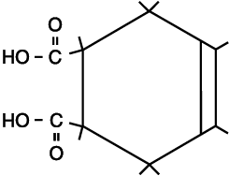
- cyclohexeenring met twee carboxylgroepen getekend 1
- beide carboxylgroepen op de juiste plaats getekend 1
Opmerkingen
- Als de carboxylgroepen als COOH zijn weergegeven, dit goed rekenen.
- Als de structuurformule als volgt schematisch is weergegeven:
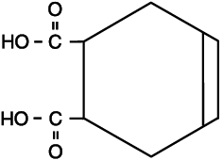
mag dat goed worden gerekend.
- Ook een antwoord als:
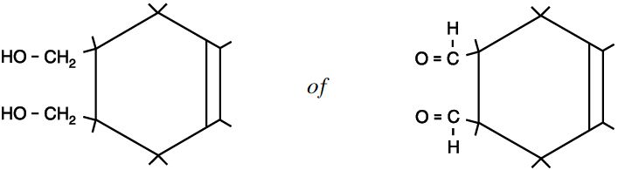
dus de structuurformule van een gesubstitueerd cyclohexeen, waarin in plaats van carboxylgroepen, groepen zijn getekend die door oxidatie omgezet kunnen worden tot carboxylgroepen, is goed.

TNT 2001-I(V)
- Maximumscore 3
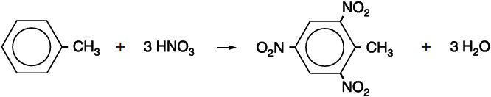
- HNO₃ en de structuurformule van tolueen voor de pijl en de structuurformule van TNT na de pijl 1
- H₂O na de pijl 1
- juiste coëfficiënten 1
- Maximumscore 4
Een juiste berekening leidt, afhankelijk van de berekeningswijze, tot een uitkomst die ligt tussen −0,67·10⁵ en −0,70·10⁵ (J per mol TNT).
- juiste verwerking van de vormingsenthalpie / vormingswarmte van CO₂: 28 × –3,935·10⁵ J 1
- juiste verwerking van de vormingsenthalpie van H₂O: 10 × –2,42·10⁵ J 1
- juiste verwerking van de reactie-enthalpie van TNT: 4 × +32,93·10⁵ J 1
- juiste sommatie van de gevonden enthalpiewaarden en de som delen door 4 1
Indien als enige fout ook de bindingsenthalpie van O = O en/of van N ≡ N in de berekening is betrokken of de opmerking is gemaakt dat ook de vormingsenthalpieën van zuurstof
en stikstof bekend moeten zijn 3
Indien als enige fout één min- of plusteken fout is 3
Indien in een overigens juist antwoord consequent alle min- en plustekens fout zijn 3
Indien in een overigens juist antwoord twee min- of plustekens fout zijn 2
- Maximumscore 2
- de temperatuur neemt (sterk) toe (doordat in korte tijd veel energie vrijkomt) 1
- daardoor zet het gasmengsel (in korte tijd) sterk uit / neemt de druk (in korte tijd) sterk toe 1
Opmerking
Het antwoord ‘De temperatuur neemt toe en daardoor zet de lucht sterk uit.’ goed rekenen.
- Maximumscore 2
Door de toename van het aantal mol gas wordt het volume / de druk vergroot.
- het aantal mol gas neemt toe 1
- daardoor wordt het volume / de druk vergroot 1
Indien slechts een antwoord is gegeven als: ‘Het volume / de druk wordt vergroot.’ 1
- Maximumscore 3
Een juiste berekening leidt tot de uitkomst 8,3·10²³ (J).
- berekening van de massa van een mol TNT: (bijvoorbeeld via BINAS tabel 104) 227,1 (g) 1
- omrekening van 75 miljoen megaton TNT naar mol TNT: 75·10⁶ vermenigvuldigen met 10¹² en delen door de massa in gram van een mol TNT 1
- omrekening naar aantal joules dat vrijgekomen is: vermenigvuldigen met 25·10⁵ (J mol⁻¹) 1
Indien als enige fout de massa van een mol TNT berekend is als 225,1 gram, eveneens leidend tot de uitkomst 8,3·10²³ (J) 2
Einde

